关于注意做好废旧文件资料处理工作的通知

各单位：
现临近期末和年底，部分单位及个人陆续在对各类文件材料及相关工作物品进行清理。藉此提请各单位务必严格按照《关于规范废旧文件资料处理工作的通知》（华大办〔2012〕19号）文件要求，妥善规范做好各类废旧文件资料处理工作，不得擅自将与工作有关的文件材料物品等当作废品变卖处理。

附件：《关于规范废旧文件资料处理工作的通知》

校长办公室
2016年1月5日

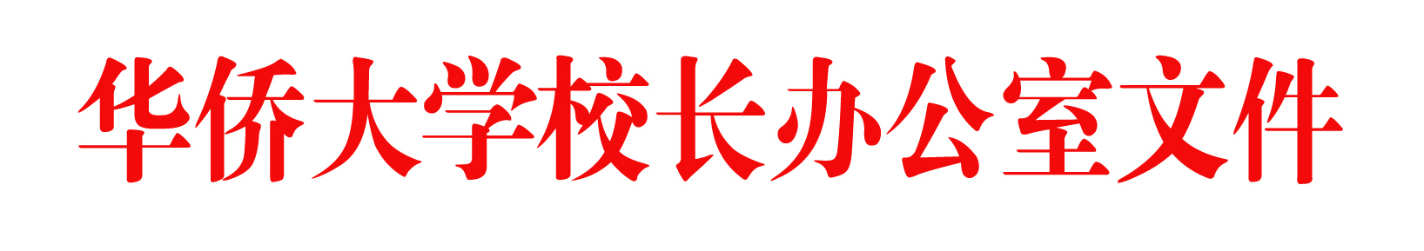
华大办〔2012〕19号

关于规范废旧文件资料处理工作的通知

学校各单位：
近年来，学校各单位按照国家和学校相关保密规定，不断加强对秘密载体、内部文件资料的管理，总体情况是好的。但在工作中也发现个别单位在清理文件资料过程中自行将废旧文件资料当作废品进行处理，不符合学校相关保密管理规定。对此，各单位要引起高度重视，切实加强对内部文件资料的管理工作，确保党和国家以及学校秘密安全。
为切实加强废旧文件资料的管理，杜绝在销毁环节的泄密隐患，现就不定密级的废旧文件资料处理事项通知如下：
一、严禁将废旧文件、资料当做废品处理。任何单位和个人不得将废旧文件资料出售给废品回收公司和小商贩，或交与无保密资质的单位进行销毁。
二、需要回收销毁的废旧文件资料范围
1．学校及各单位在工作中形成的文件资料，如各类公务文档、科技档案、财务档案、各种申报材料和其他各类专业档案；
2．需作废处理的内部刊物（主要包括通过邮政机要通信系统订阅的经济决策参考、内参选编、改革内参、港澳台报刊动态等内部刊物以及其他系统和部门编印的相关刊物）；
3.禁止流传的境外刊物、非法书籍、报刊及其他印刷品等；
4.需作废处理的内部重要会议记录本或电话记录本，以及领导发言稿、批示件、请示件，师生群众来信、举报信函和处理意见书等；
5.过期或需要销毁处理的银行、证券、保险、邮政、电信、快递、医院等各类业务客户资料；
6.过期的科技资料、设计图纸、工程招投标书等；
7.办公、印刷、打印中产生的含有内部事项的文稿或废纸；
8.各类统一考试、教育考试答卷；
9.已经损坏或需要作废处理的直接含有国家秘密、工作秘密的磁介质、光介质载体，如计算机硬盘、软盘、优盘、移动硬盘、光盘、录音带、录像带、胶片、传真机、电话机、复印机、多功能一体机等通信、办公自动化设备等；
10.属于国家秘密的设备、产品；
11.涉及领导、师生员工相关个人信息资料等；
12.其它不宜向社会公开的信息载体。
三、各单位所清理出来的废旧文件资料可集中存放，经单位领导同意后，统一送往指定的回收点进行销毁，也可用粹纸机（颗粒状）等方式进行销毁。
四、纸介销毁定点单位：
泉州市五顺物资再生有限公司，地址：泉州市洛江区塘西工业园，联系电话：22656177、22656277；
厦门市麒龙纸业有限公司，地址：同安区新民镇同明北二路1号，联系电话：7366488。
在废旧文件资料处理工作中如需咨询，可与党办机要科联系：22693666/6160040。

党委办公室 校长办公室
2012年10月22日

抄送：校领导。
华侨大学校长办公室 2012年10月22日印发

